報道関係者各位 2018年10月吉日
プレスリリース
株式会社テクノア
経営革新部 広報室

企業間取引のリーディングカンパニー「インフォマート」との業務提携について

株式会社テクノア（本社：岐阜県岐阜市、代表取締役：山﨑 耕治、以下「当社」）は、BtoB（企業間電子商取引）プラットフォームを展開する株式会社インフォマート（本社：東京都港区、代表取締役社長：長尾 收、以下「インフォマート」）と業務提携し、2020年3月から製造業向けに提供開始されるサービス「BtoBプラットフォーム 受発注for製造業」に対応します。

当社は、導入実績3,600社超の生産管理システム『TECHS（テックス）シリーズ』を中心にIoTやスケジューラなどの製造業向け生産管理ソリューションを提供しています。企業間取引の“プラットフォーマー”として知られ、利用企業数35万社、2018年度年間流通金額8兆円超の「BtoBプラットフォーム」を運営するインフォマート社と提携することで、製造業が日々電話やFAXで行なっている膨大な注文書等のやり取りを電子データ化し、製造業界における受発注の生産性向上を推進してまいります。

■ 「BtoBプラットフォーム 受発注for製造業」の概要
「BtoBプラットフォーム 受発注for製造業」は、製造業界において発注企業と受注企業の双方で行われている受発注業務を電子データ化するクラウドサービスです。
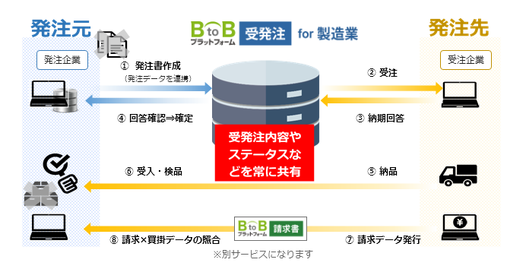
「BtoBプラットフォーム 受発注for製造業」では発注データの作成、もしくは生産管理システムからの連携が可能になり、発注情報はインターネットを通じて発注先に提供する事が可能になります。発注企業は、発注書の印刷やFAXでの送信、また、PDF化してメールで送る手間がなくなります。受注企業も「BtoBプラットフォーム 受発注for製造業」にログインすると簡単に受注内容が確認でき、納期回答や単価調整だけでなく、質問等のやり取りをする事も可能です。その結果、発注企業・受注企業の双方が、“発注情報”や“納期・単価回答”、質問等の履歴を「BtoBプラットフォーム 受発注 for 製造業」上で共有できるため、認識のズレや金額相違のリスクもなくなり、両社の生産性向上はもちろん関係性も向上し、スマート経営も実現します。
発注先発注先
for製造業for製造業
受発注内容や
ステータスなどを常に共有受発注内容や
ステータスなどを常に共有
発注元発注元
- 発注書作成
- （発注データを連携）発注書作成
（発注データを連携）
②受注
③納期回答
④回答確認⇒確定
⑤納品
⑥受入・検品
⑦請求データ発行
⑧請求×買掛データの照合
※別サービスとなります
受注企業
発注企業
発注先
for製造業
受発注内容や
ステータスなどを常に共有
発注元
受発注内容や
ステータスなどを常に共有
発注先
for製造業
受発注内容や
ステータスなどを常に共有
発注元
当社とインフォマート社の業務提携により、今後は 3 年間で約 9,000 社への導入を想定しています。
※支払い金額の確定や、請求書の電子データ化については、
「BtoBプラットフォーム 請求書（別サービス）」の利用が必要になります。

■ 生産管理システムとの連携
当社は、製造業で稼働する様々な生産管理システムが「BtoBプラットフォーム 受発注for製造業」と連携するためのモジュールを提供します。生産管理システムで作成した発注情報を「BtoBプラットフォーム 受発注for製造業」に連携し、受注企業に送ることが可能となります。
特に当社の生産管理システム『TECHS-S』からは、運用変更することなく、よりシームレスな発注情報、納入・検収状況の連携を実現します。

■ インフォマート社について（2019年6月末現在）
1 | 会社名 | 株式会社インフォマート（東証一部：2492）
2 | 代表者 | 代表取締役社長 長 尾 收
3 | 本社所在地 | 東京都港区海岸1-2-3 汐留芝離宮ビルディング13階
4 | 設立 | 1998年2月13日
5 | 資本金 | 32億1,251万円
6 | 事業内容 | BtoB（企業間電子商取引）プラットフォームの運営
7 | 従業員数 | 497 名
8 | URL | https://www.infomart.co.jp/

■ テクノアについて（2019年8月末現在）
1 | 会社名 | 株式会社テクノア
2 | 代表者 | 代表取締役 山﨑 耕治
3 | 本社所在地 | 岐阜県岐阜市本荘中ノ町八丁目8番地1
4 | 設立 | 1985年10月
5 | 資本金 | 7,280万円
6 | 事業内容 | パッケージソフト開発/販売、システムインテグレーション
7 | 従業員数 | 297名
8 | URL | https://www.technoa.co.jp/

■本リリースに関するお問い合わせ先
株式会社テクノア 経営革新部 広報室
TEL：058-273-1445（本社） E-mail：technoa@technoa.co.jp

